مدیریت تنوع
مقدمه
عوامل متنوعی چون جهانی سازی اقتصاد نیروی کار سالخورده وجوب مهاجران و افزایش شمار زنان در سازمان در بیشتر سازمان از جمله عواملی است که باعث می‌شود تنوع سنی به یک هنجار تبدیل شود.
کار با تیم‌هایی که اعضای بسیار شبیه ما دارند دشوار است، ولی کار کردن با کسانی که شبیه ما نیستند، بسیار دشوارتر است.
واضح است که توانایی کار موثر با تنوع به شیوه هایی که باعث می‌شود که تنوع باعث بهره وری شود، نه تخریب، برای دست یابی به نتایج تیمی موفقیت‌آمیز، حیاتی است.
اهمیت تنوع
تنوع مزایای زیادی برای تیم هایی دارد که با وظایف مبهم و خلاقانه روبه رویند.
تنوع، چالش برانگیز ترین عامل برای تیم‌های که با وظایف اجرایی مواجهیم که نیازمند تعاملات معتبر، روان و مداوم است.
مطالعات اخیر درباره تیم‌های متنوع
مطالعات اخیر نشان می‌دهد که تیم‌هایی که از اعضای با پیشینه‌ای متنوع تشکیل می‌شوند با چالش‌های خاصی در انجام موثر کار مواجه می‌شوند اما این تنها مزایای بالقوه‌ای دارند که می‌تواند عملکرد آنها را ارتقا دهد.
کارکرد گروهی مشکل‌تر می‌شود چون که افراد مختلف به نوع دیدگاه های مشابهی از موقعیت‌ها دارند افراد دارای پیشینیه های مشابه اعتماد بیشتری به همدان در حالی که وجود به تنوع احتمال سوء تفاهمات و اجرای نادرست در فرآیند گروهی را افزایش می‌دهد.
درنتیجه زمان صرف شده توسط گروه برای شفاف کردن اتهامات زمان لازم را برای رسیدن به پیامدهای مورد انتظار افزایش می‌دهد و باعث کاهش بهره‌وری می شود به عبارت دیگر تنوع ایجاد ارتباط و رسیدن به توافق در گروه ها دشوار تر و طولانی تر می سازد
در مقابل تیم های متنوع پتانسیل بالاتری در دستیابی به پیامدها در مقایسه با تیم‌های همگن دارند، زیرا دامنه وسیع تر منابع انسانی، آنها را قادر می سازد که گزینه‌های بیشتر و راه‌حل‌های زیادتری داشته باشند، اجتناب از گروه اندیشی را ممکن و امکان بررسی ایده‌های بیشتری را فراهم می‌سازد.
تیم متنوع موفق
تیم متنوع موفق تیمی است که اعضا نه تنها نسبت به تفاوت‌های سطحی بلکه نسبت به تفاوت‌های مهم آگاهی و دیدگاه روشنی دارند و می‌دانند که این تفاوت‌ها چگونه می‌تواند فرآیند تیمی و مشارکت اعضا را تحت تاثیر قرار دهند. به طور واضح، آنها برای گردآوری تیم اقدام و موثرترین ارتباطات را ایجاد می‌کنند.

مشکلات مهم در زمینه‌ی تنوع
با این حال، با تنوع بیشتر در محل کار، مسائل بیشتری بر این اساس به وجود می‌آیند.
پرسنل HR و متخصصین استخدام باید ازچالش‌های مختلف مرتبط با تنوع آگاهی داشته باشند تا بتوان از آن
جلوگیری و رسیدگی کرد.
به همین دلیل، ما در این مقاله لیستی از بزرگترین مسائل مربوط به تنوع در محل کار را ذکر کرده‌ایم.

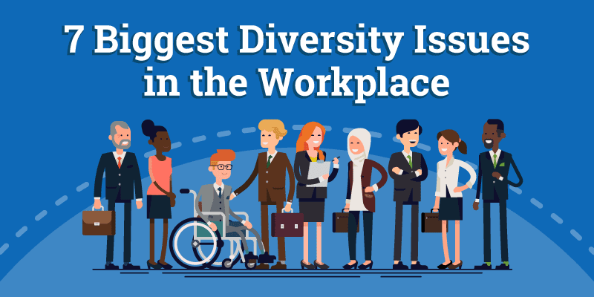
مشکلات تنوع در محل کار عبارتند از:
1) پذیرش و احترام
2) اسکان عقاید
3) تفاوت های قومی و فرهنگی
4) برابری جنسیتی
5) معلولیت های جسمی و ذهنی
6) شکاف های زبانی
7) زبان وارتباطات
اطمینان حاصل کنید که شرکت شما از همان ابتدا برای افزایش تنوع در محل کار تلاش می‌کند و برای شرکت این موضوع اهمیت دارد یا خیر.
نتیجه
چالش مهارتی مدیریتی، یافتن شیوه‌هایی برای به حداقل رساندن کمبودهای بالقوه فرایندی و کنترل تنوع برای تاثیر گذاری مثبت روی پیامدهای تیمی است.

